TEMAT: BADANIE ZJAWISKA PRZEWODNICTWA CIEPLNEGO W CIAŁACH STAŁYCH
Autor: Tomasz Kocur
Podstawa programowa, III etap edukacyjny
Cele kształcenia – wymagania ogólne
II. Przeprowadzanie doświadczeń i wyciąganie wniosków z otrzymanych wyników.
Treści nauczania – wymagania szczegółowe
2.Energia.
8) Uczeń wyjaśnia przepływ ciepła w zjawisku przewodnictwa cieplnego oraz rolę izolacji cieplnej.
Cele
Cele ogólne
- Poznanie sposobu pracy z zestawem pomiarowym Pasco.
- Wykorzystanie aplikacji komputerowej współdziałającej z rejestratorem danych.
- Poznanie i opisanie zjawiska przewodnictwa cieplnego w ciałach stałych.

Cele operacyjne
Uczeń nabywa umiejętności:
- zaplanowania i przeprowadzenia doświadczenia pozwalającego zaobserwować zjawisko przewodnictwa cieplnego w ciałach stałych;
- uzyskania wyników pomiaru temperatury prętów: aluminiowego, stalowego i drewnianego w różnych odległościach od źródła energii,
- sporządzenia wykresu zależności temperatury od czasu T(t) dla poszczególnych prętów,
- sformułowania wniosków na podstawie otrzymanych wyników.

Metoda pracy
Praktyczne ćwiczenia laboratoryjne wspomagane komputerowo, demonstracja nauczyciela.
Forma pracy
Praca z całą klasą lub w grupach pod kierunkiem nauczyciela.
Środki dydaktyczne i materiały
Zestaw doświadczalny (opis w dalszej części opracowania), instrukcja do ćwiczeń.
Przebieg doświadczenia i rejestracja pomiarów

Wprowadzenie teoretyczne
Proces przekazywania energii między ciałami zachodzi wówczas, gdy istnieje między nimi różnica temperatur. Ciało o wyższej temperaturze przekazuje energię na sposób ciepła ciału o niższej temperaturze. Dlatego, też metalowa łyżeczka włożona do szklanki z gorącą wodą bardzo szybko się ogrzewa.
Wymiana energii następuje trzema sposobami, przez: konwekcję, przewodnictwo cieplne i promieniowanie.
Analizując zjawisko przewodnictwa cieplnego opiszmy przykład metalowego pręta trzymanego jednym końcem nad palnikiem. Cząsteczki gazów płomienia przekazują swoją energię kinetyczną atomom metalu, które zwiększają prędkość drgań własnych powodując wzrost temperatury metalu. W swojej strukturze atomy o wyższej energii kinetycznej przekazują ją dalej atomom o niższej energii. Przewodnictwo cieplne zachodzi, więc w objętości ciała lub na styku ciał o różnej temperaturze.
W naszym doświadczeniu postaramy się zaobserwować przewodnictwo cieplne w ciałach stałych, a konkretnie podczas ogrzewania prętów: aluminiowego, stalowego i drewnianego. Podgrzewając jeden koniec badanego pręta zmierzymy zmianę temperatury w zależności od odległości od źródła energii.

Część doświadczalna
- Zaplanowanie i przygotowanie zestawu pomiarowego
W skład zestawu wchodzą następujące elementy:
- Interfejs pomiarowy SparkLink,
- dwa czujniki temperatury (od -30 ºC do 110 ºC),
- pręty: aluminiowy, stalowy, drewniany o długości ok. 30 – 35 m,
- palnik,
- komputer typu PC (lub Spark SLS).
- Wykonanie doświadczenia
- Zestaw układ doświadczalny zgodnie z Rys. 1.
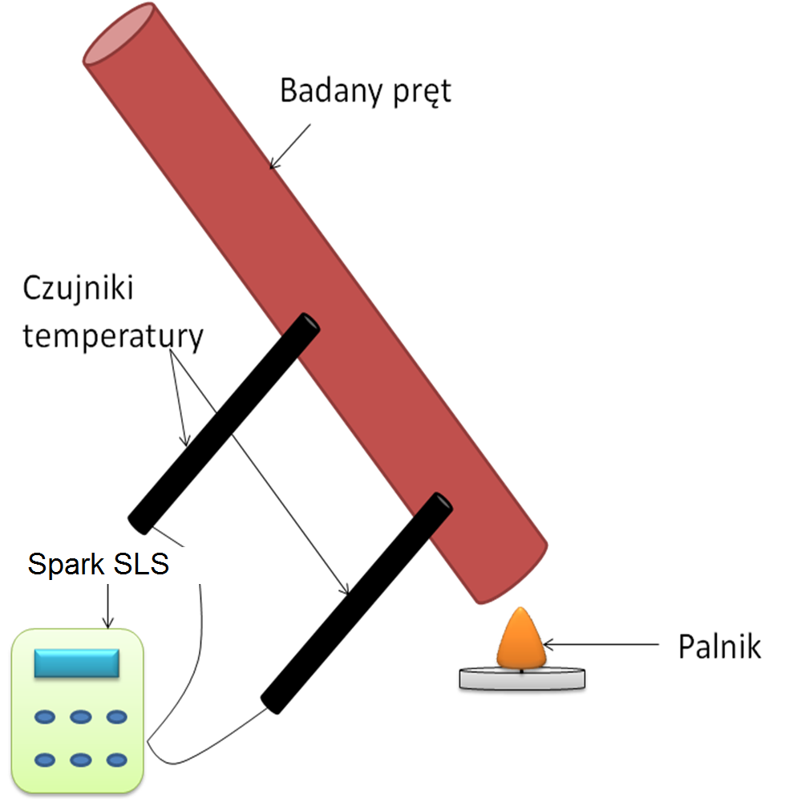
Rys. 1. Układ pomiarowy.
- Do odpowiedniego pręta przymocuj czujniki temperatury – jeden w odległości 5 cm, a drugi w odległości 20 cm od końca pręta (w przypadku pręta drewnianego drugi czujnik można umieścić trochę bliżej np. 15 cm).
- Włącz rejestrator danych, wybierz przycisk pomiary, wybierz czas próbkowania 1 s, rozpocznij pomiar naciskając start.
- Zapal palnik i rozpocznij podgrzewanie końcówki pręta.
- Zakończ pomiar po ok. 6 minutach.
- Powtórz czynności dla pozostałych prętów.
- W przypadku pręta drewnianego podgrzewaną końcówkę należy zwilżyć wodą w celu uniknięcia podpalenia.
- Palnik można zastąpić gorącą wodą umieszczając poszczególne pręty w kąpieli wrzącej wody.
Opracowanie wyników. Wnioski.
- Przeanalizuj dane lub wyeksportuj je do aplikacji umożliwiającej sporządzenie wykresu zależności temperatury od czasu.
- Sformułuj wnioski na podstawie otrzymanych wyników.

Przykładowe wyniki
1
1
2
2
Rys. 2. Przewodnictwo cieplne – aluminium.
1
1
2
2
Rys. 3. Przewodnictwo cieplne – stal.
1
1
2
2
Rys. 4. Przewodnictwo cieplne – drewno.

Wnioski
- Z Rys. 2 odczytujemy, że po upływie 25 sekund podgrzewania końcówki pręta rejestrujemy pierwszy wzrost temperatury mierzonej czujnikiem umiejscowionym w odległości 5 cm. Natomiast, wzrost temperatury w odległości 20 cm od końcówki pręta rejestrujemy dopiero po 100 sekundach pomiaru. W dalszej części pomiaru pierwszy czujnik rejestruje szybki wzrost temperatury, a drugi proporcjonalnie wolniejszy.
- Na Rys. 3 podobnie jak w przypadku aluminium, jednak czas reakcji na wzrost temperatury jest dłuższy w porównaniu do pierwszego pręta. Pierwszy wzrost temperatury następuje odpowiednio po 50 i 200 sekundzie pomiaru. Oznacza to, że przepływ energii cieplnej w tym ciele stałym jest wolniejszy w porównaniu do aluminium.
- Na Rys. 4 wzrost temperatury mierzony pierwszym czujnikiem obserwujemy dopiero po 125 sekundach podgrzewania, natomiast ciekawe jest to, iż na drugim czujniku w ogóle nie obserwujemy wzrostu temperatury. Oznacza to, że drewno jest dobrym izolatorem cieplnym.

Literatura
- Szydłowski H., Fizyczne Laboratorium Mikrokomputerowe, Poznań 1994.
- Turło J., Karbowski A., Służewski K., Osiński G., Turło Z., Przykłady wykorzystania technologii informacyjnej w edukacji przyrodniczej, PMEF IF UMK, Toruń 2008.
- Turło J., Firszt F., Karbowski A., Osiński G., Służewski K., Laboratorium fizyczne dla nauczyciela przyrody, Praca zbiorowa pod redakcją Józefiny Turło, PDF IF UMK, Toruń 2003.
- Roger Frost, The IT In Science book of Datalogging and control, IT in Science 1997.
- Rozporządzenie Ministra Edukacji Narodowej z dnia 23 grudnia 2008 r. w sprawie podstawy programowej wychowania przedszkolnego oraz kształcenia ogólnego w poszczególnych typach szkół.

